Министерство образования и науки Республики Башкортостан

Государственное автономное профессиональное образовательное учреждение

Уфимский колледж статистики, информатики и вычислительной техники

|  |  |
| --- | --- |
|  |  |

ИНСТРУКЦИЯ

по подключению к СУБД на виртуальной машине

|  |  |
| --- | --- |
|  |  |
|  | Исполнитель:  _________________Ю.В.Галлямов  «___» __________________ 2023 г. |
|  |  |

2023

Инструкция по виртуальной машине

1. Установка виртуальной машины на ПК и образа ОС

Скачать VirtualBox с официального сайта

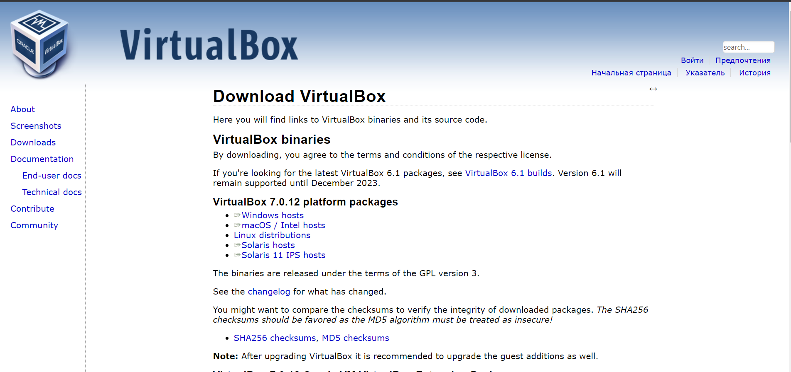

Рисунок 1.1 – скачивание VirtualBox с официального сайта

После устанавливаем VirtualBox на ПК

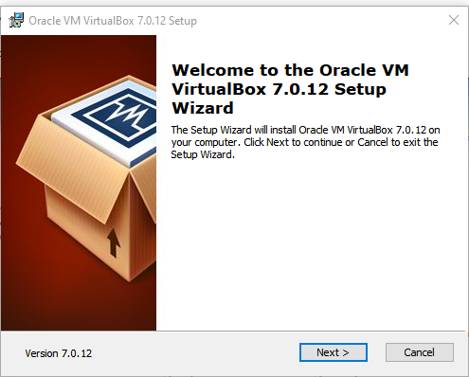

Рисунок 1.2 – установка VirtualBox на ПК

Затем нужно выбрать ISO образ выбранной ОС



Рисунок 1.3 – скаченный ISO образ выбранной ПО

1. Установка ISO образ в VirtualBox

После запуска VirtualBox нужно нажать на кнопку «Создать». Затем нужно дать имя новой виртуальной машине, так же выбрать ISO образ

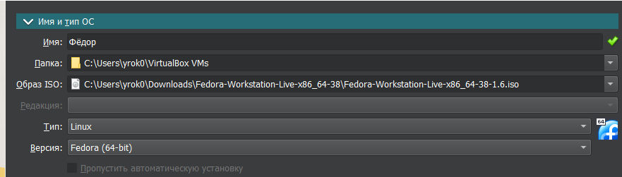

Рисунок 2.1 – имя виртуальной машины и выбранный ISO

После, если имеется необходимость настраиваем виртуальную машину: оперативная память, место на жёстком диске и настраиваем количество ядер ЦП, для виртуальной машины

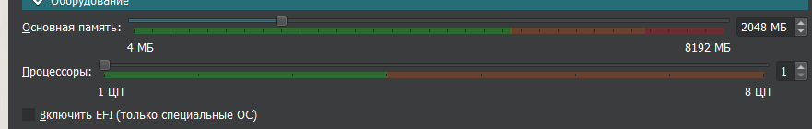

Рисунок 2.2 – выделение оперативной памяти и кол-во ядер

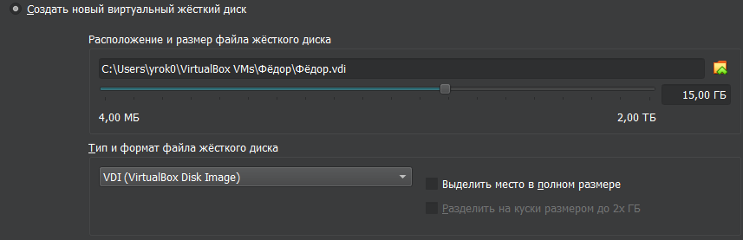

Рисунок 2.2 – выделение памяти на жёстком диске

После создаётся виртуальная машина, которую, можно запустить нажав на кнопку «Запустить». Затем откроется ОС на установленной виртуальной машине

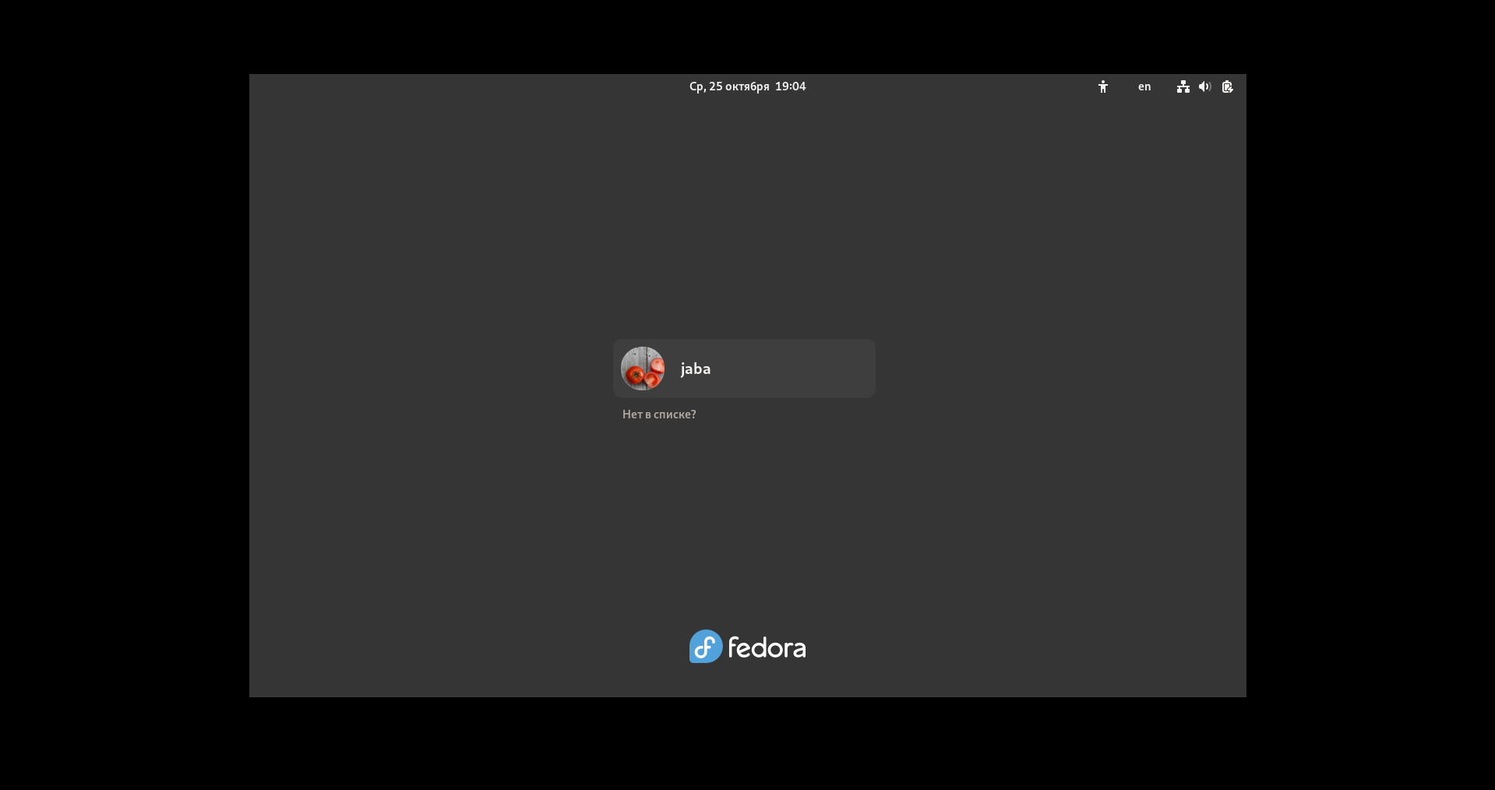

Рисунок 2.3 – запущенная виртуальная машина

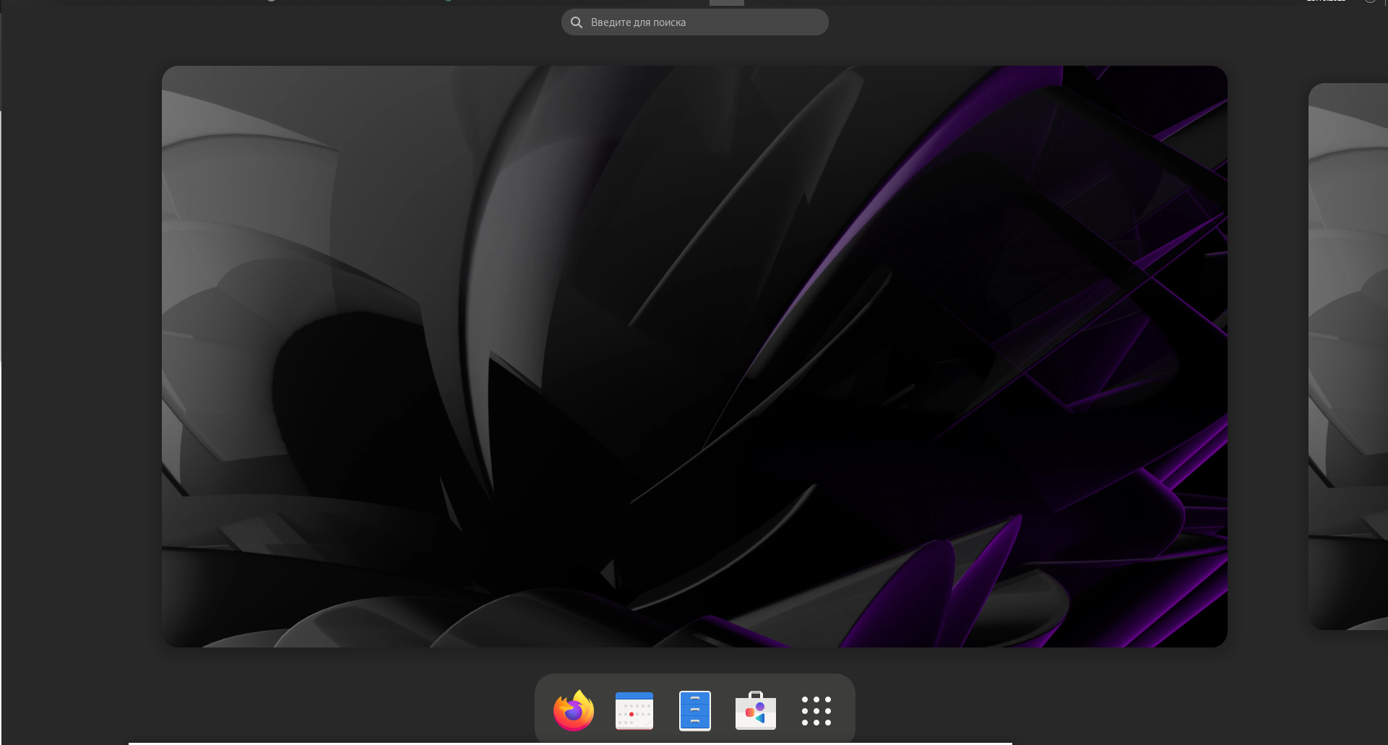

Рисунок 2.4 – запущенная ОС на виртуальной машине

1. Создать БД и подключить с основной машиной

Для этого нужно установить DBeaver с Центра приложений



Рисунок 3.1 – установка DBeaver

Затем надо открыть терминал и прописать следующую команду sudo dnf install community-mysql-server, для того чтобы скачать mysql

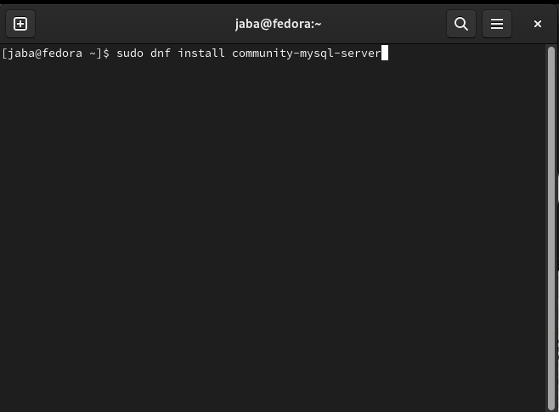

Рисунок 3.2 – команда в терминале

Затем нужно запустить сервер и для этого прописать в терминале: sudo systemctl enable mysqld

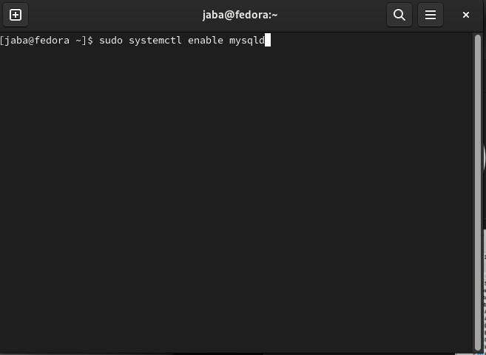

Рисунок 3.3 – команда в терминале

Создать новое соединение в DBeaver

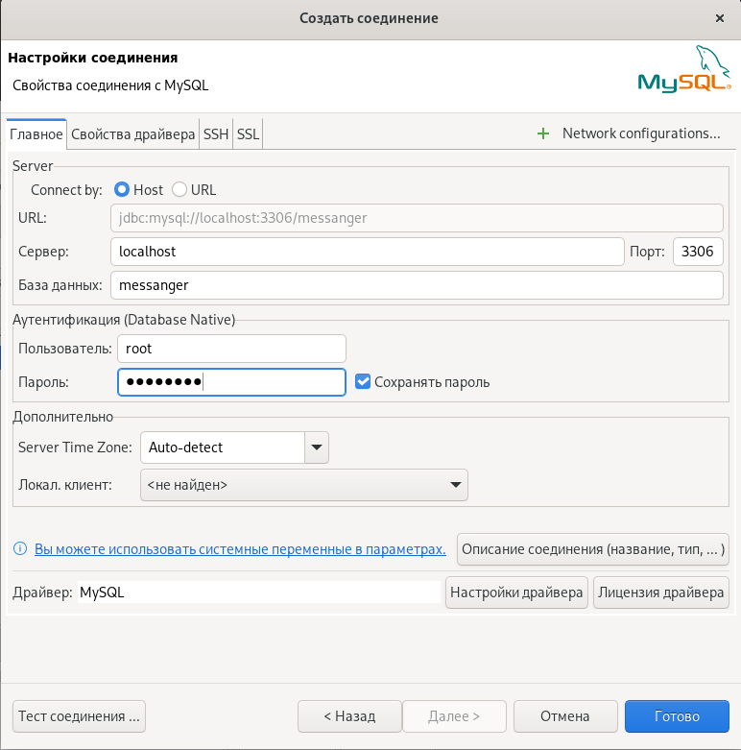

Рисунок 3.4 – создание нового соединения

Затем нужно создать нового пользователя и выдать ему все права

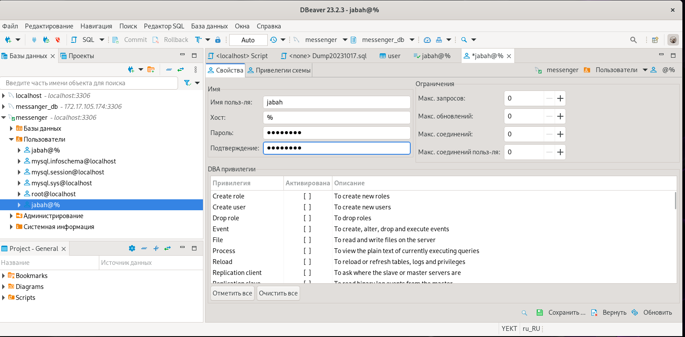

Рисунок 3.5 – создание нового пользователя

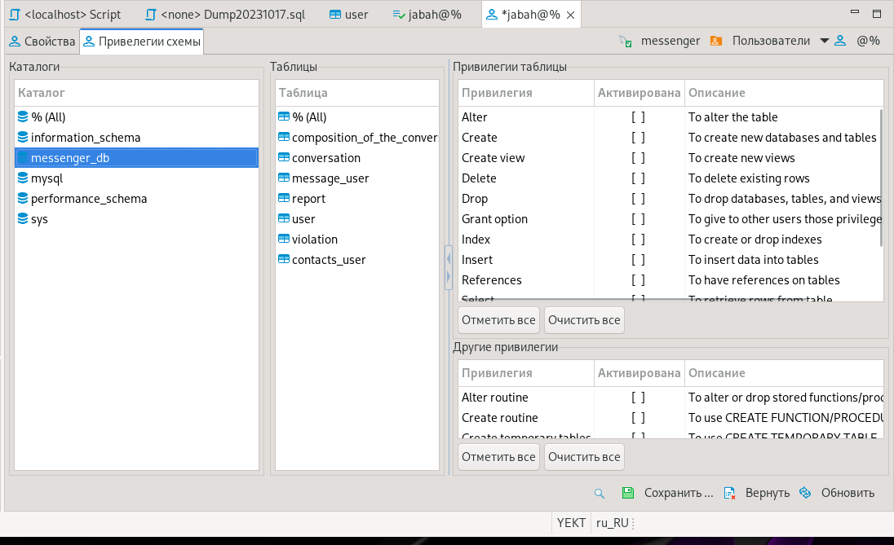Рисунок 3.6 – выдача всех привилегий новому пользователю